**排队叫号系统数据配置**

**1、服务端数据配**

**1.1启动排队数据引擎**

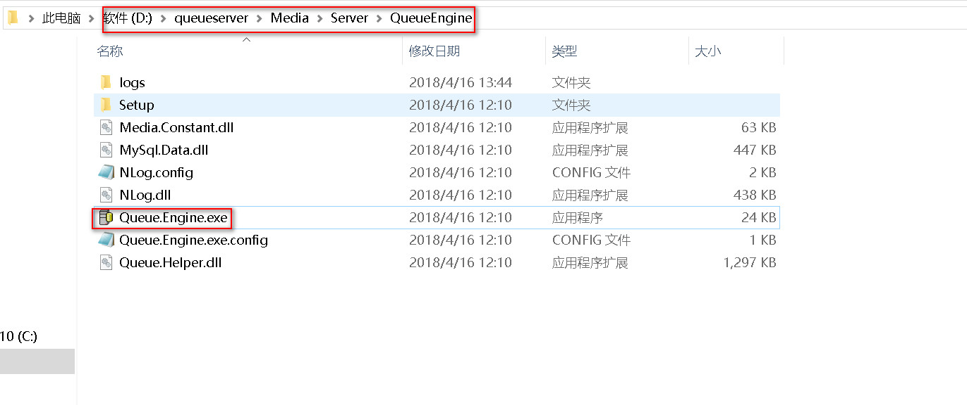

进行下面操作，这个程序将以服务的形式在后台静默运行

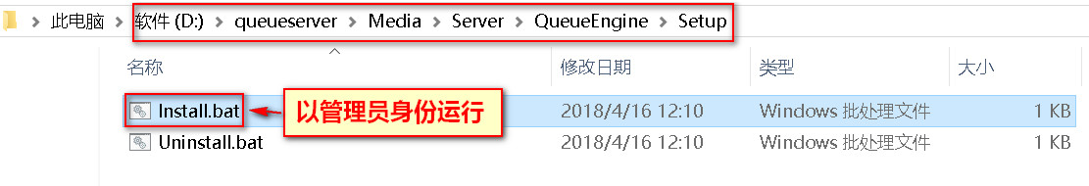

**1.2、系统基础数据配置**

**1.2.1业务分组**

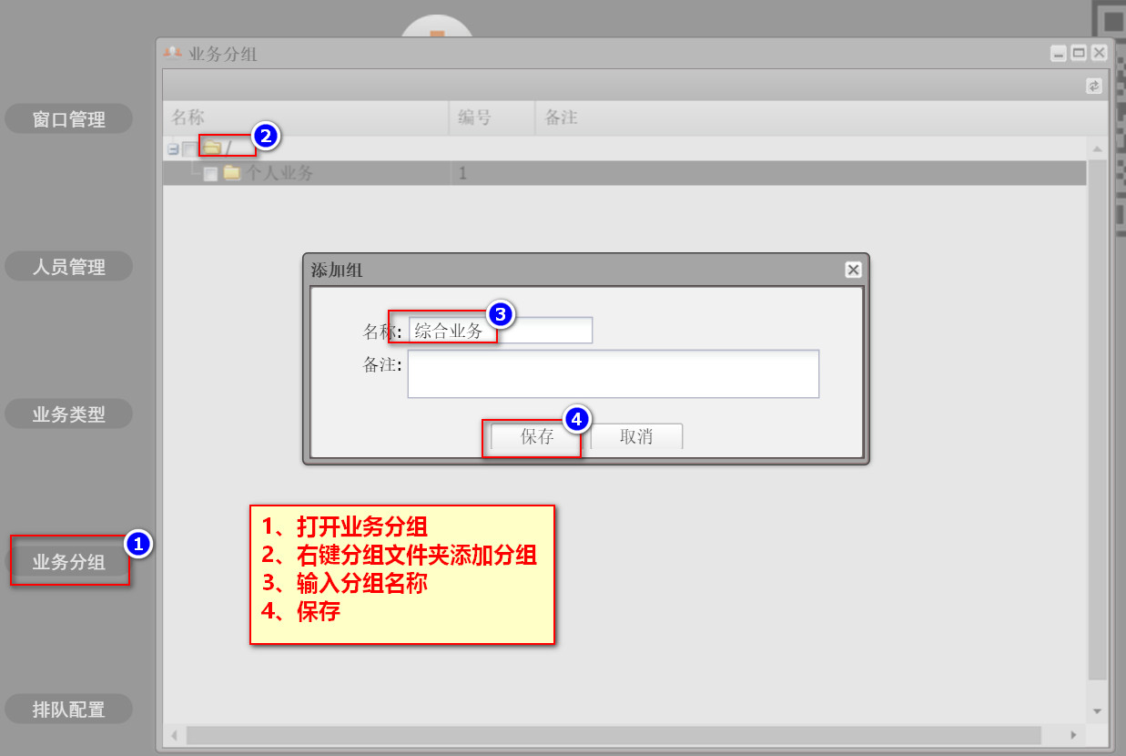

**1.2.2业务管理**

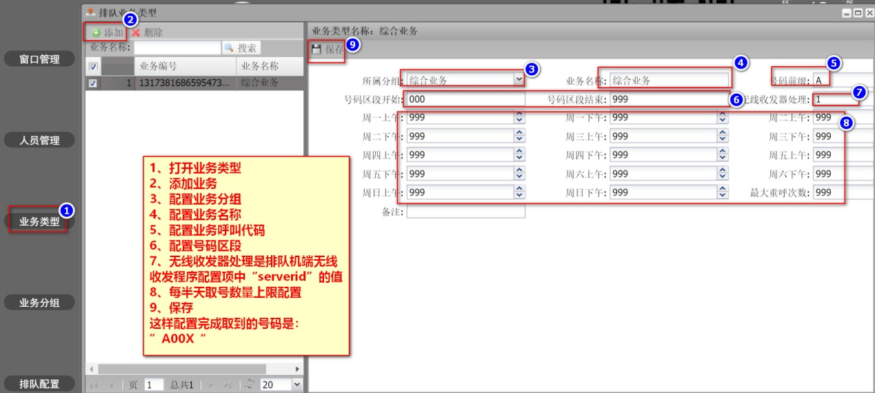

**配置说明：**

所属分组：3是每个业务必须属于某个业务分组。

号码前缀：5是排队号之前的字母、数字、字母和数字组合。比如票号为A001，B001，1001 时第一位的A、B、1。

号码区段开始、号码区段结束：6是排队号的开始数字，比如号码前缀设置为A，号码区段开始设置为001，号码区段结束设置为999，排队号就会从A001到A999。

无线收发处理器：此业务对应的取号机上[无线收发程序(NYWireless)](#_3.1 无线收发程序)里面配置的ServerID的value值。

周一上午 ~ 周日下午：各个时间段取号数量的限制，每天中午12点之前为上午，12点以及之后为下午。

**1.2.3 人员管理**

添加人员的信息。

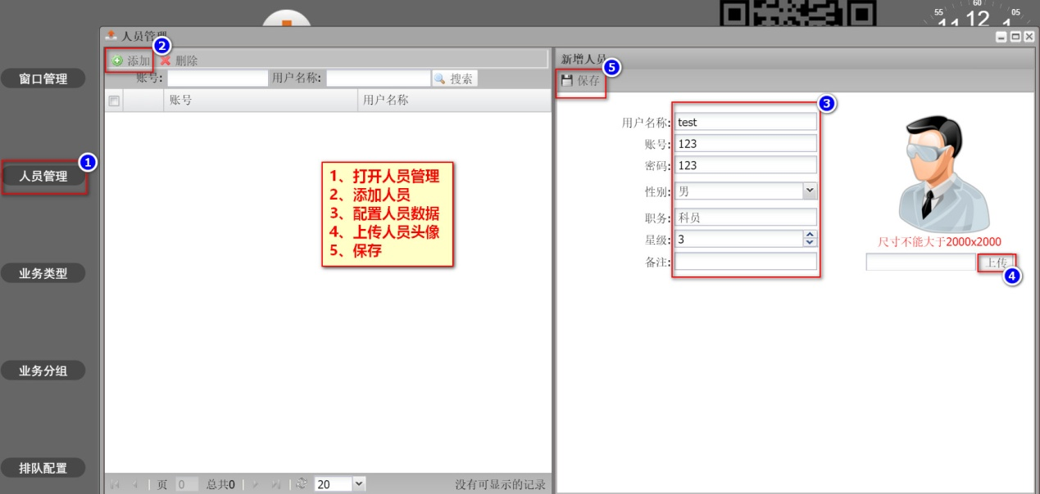

**1.2.4 窗口管理**

## 窗口配置.jpg

每个窗口要和对应的业务以及工作人员进行绑定，支持一个窗口绑定多项业务，但人员只能绑定一个。

**配置说明：**

窗口号：显示在小票票面以及呼叫语音中的{window}，不能重复。

窗口名称：窗口的名称。（一般位业务名称）

自定义：在窗口屏容器里面的窗口屏信息项绑定显示的内容。

物理呼叫器：此窗口使用物理呼叫器时设置对应硬件呼叫器设定的地址值和频道值。

窗口屏设置：

单、双行LED：LED窗口屏上的设置的地址。

LCD：终端的设备号。（在终端里面找到相应的终端双击打开属性框可以复制）

集中屏设置：

LCD：终端的设备号。（在终端里面找到相应的终端双击打开属性框可以复制）

评价器设置：

网口：此窗口下的评价器的IP地址。

串口：此窗口下评价器使用的串口号。

**1.2.5打印配置**

小票打印样式的设计。

重新制作比较麻烦，软件带有样式模板，可以根据需求修改即可，如图所示：

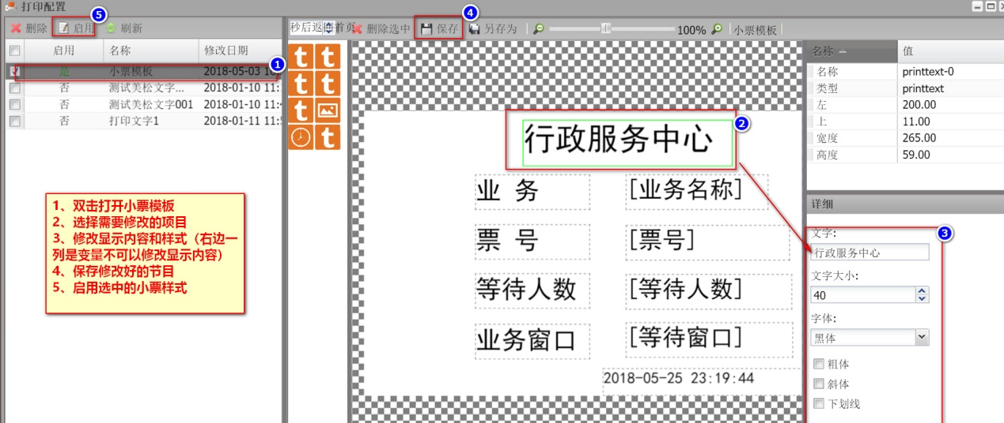

**1.2.6 排队配置**

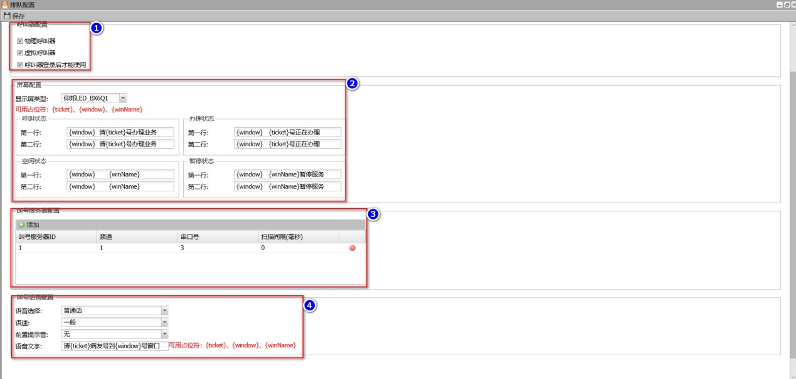

配置说明：

**呼叫器类型配置**

物理呼叫器：系统使用硬件呼叫器

虚拟呼叫器：系统使用软件呼叫器

呼叫器登陆后使用：硬件呼叫器和软件呼叫器必须要登陆以后才可以呼叫

硬件呼叫器和软件呼叫器可以同时使用

**屏幕配置**

当窗口屏是LED屏的时候需要在这里做显示配置，可选类型有LED单行屏、LED双行屏（目前只支持众鑫接收卡）、仰邦异步全彩接收卡6Q1。屏幕显示内容单行屏配第一行数据，双行屏配第二行数据。

可用占位符{window}窗口号；{ticket}票号；{winname}窗口名称。

**叫号服务配置**

配置每台取号机的相关数据

叫号服务ID：无线收发程序NYWireless里面配置的serverid的值

频道：此取号机无线收发模块设定的无线通信频道值

串口号：此取号机识别到的无线收发模块使用的串口号的值

扫描间隔：无线收发程序扫描接收数据的间隔，默认没有间隔不用设置。

**叫号语音配置**

语音选择：选择语种，暂时只要普通话，其他语种需要录制语音文件。

语速：选择叫号语音速度调整。

提示音：叫号语音前是否加提示音及音乐选择

语音文本：叫号语音文本配置。支持常规的叫号语音，若要加其他字符发音需要使用语记APP录制相应的语音文件放置在语音包里。可用占位符{window}窗口号；{ticket}票号；{winname}窗口名称。

**2、取号机端设置**

每台排队机上都必须要运行“无线收发程序”（开机自启）以及“叫号终端软件（开机自启）”，这两个软件取号机已经安装好，需要做一些配置

**2.1 NYWireless配置IP：**

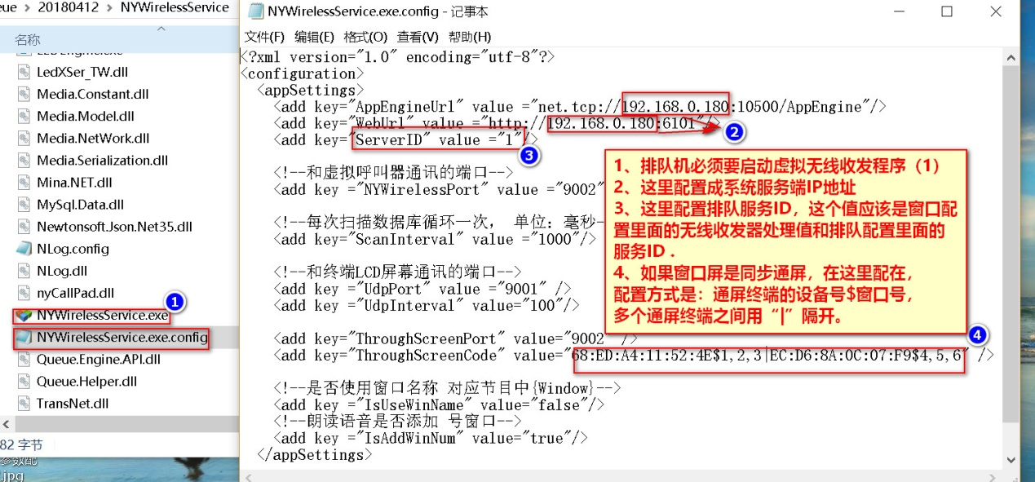

**2.2取号机软件设置服务器IP**

服务器IP是终端与服务器通讯的必要设置，按【F12】调出控制界面之后，点击“设置”后在下拉项中选择“服务器IP”子菜单。

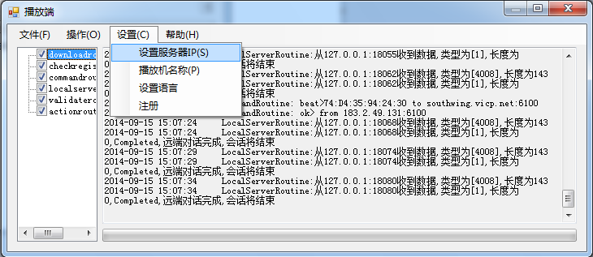

在弹出的服务器设置对话框中，输入正确的服务器IP以及端口信息，点击“保存”按钮，保存设置；点击“取消”按钮，取消设置。（下图服务器IP是192.168.1.100）

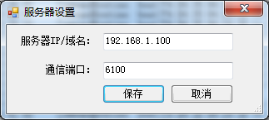

至此排队系统数据全部配置完毕

**特别提示：排队系统后台数据有任何修改，都要重启一下取号机上的NYwirelessserver程序。**

<<<<<<文档终于此>>>>>>>